**基于Flask的聚合新闻系统网站V1.0**

**用户说明书**

二○二三年11月

目录

第一章 引言 2

1.1 开发背景 2

1.2 目标用户 2

1.3 系统需求 3

1.3.1 功能性需求 3

1.3.2 非功能性需求 3

第二章 软件开发定位 5

2.1 小程序说明 5

2.1.1 开发理念 5

2.1.2 聚闻网View主要页面 6

2.2 优势和创新点 7

2.2.1 优势 7

2.2.2 创新点 8

第三章 软件交互设计 9

3.1 产品结构 9

3.1.1 产品信息结构 9

3.2 产品设计原则与展示 9

3.2.1 界面风格简约大方 9

3.2.2 模块分类布局恰当有序 9

3.2.3 操作简单便捷 10

3.2.4 完善的安全机制 12

3.2.5 数据的统计与展示 14

3.3 核心功能设计图 15

第四章 软件技术方案 16

4.1 总体框架设计图 16

4.2 技术选型与开发环境 16

4.2.1 开发框架 16

4.2.2 开发环境 17

4.3 主要设计 19

4.3.1 图标设计 19

4.3.2 功能模块设计 20

第五章 软件测试 21

5.1 主要功能测试 21

5.1.1 聚闻热搜功能模块测试 21

5.1.2 词云功能模块测试 22

5.1.2 个人主页模块测试 22

聚合新闻系统网站介绍

什么是聚合新闻系统网站？聚合新闻系统网站是指一个平台或系统，通过抓取、筛选、整合各种新闻源，并按照一定的分类或主题进行组织，为用户提供一站式的新闻阅读体验。为用户提供全面的新闻报道和信息。这种系统通常具有强大的新闻采集功能、数据处理能力和算法，能够根据用户的需求和兴趣，个性化推荐新闻内容。例如，一些新闻APP或新闻网站，它们会根据用户的兴趣、地理位置、时间等因素，为用户推荐相关的新闻报道。这些平台会通过抓取和筛选大量的新闻源，获取最新、最热门的新闻报道，并通过算法将这些内容个性化地推荐给用户。

# 第一章 引言

## 1.1 开发背景

随着互联网的快速扩张，人们获取新闻和信息的方式发生了巨大的变化。传统的新闻媒体如报纸、电视和广播已经不再是人们获取新闻的唯一渠道，互联网上的各种新闻网站、社交媒体平台以及新闻APP等成为了人们获取新闻的重要途径。

在这样一个新时代的大背景下，聚合新闻系统网站应运而生。这样的一个聚合新闻网站是通过抓取、筛选、整合各种新闻源，通过不同的方式获取新闻信息，使用户能够在一个平台上获取来自不同来源的新闻报道和信息。并且也可以根据用户的需求和兴趣，个性化推荐新闻内容，使用户更容易找到自己感兴趣的新闻报道。此外，聚合新闻系统网站具有强大的新闻采集功能、数据处理能力和算法，能够实时更新和调整新闻内容，保证用户获取到的新闻是最新、最热门的。并且，聚合新闻系统网站通过分析从各个信息原搜集到的新闻报道，分析时下最热门的舆论热点。

随着移动互联网的快速发展，聚合新闻系统网站也得到了迅速的发展。人们越来越依赖手机和平板电脑等移动设备来获取新闻和信息。因此，聚合新闻系统网站也针对移动设备的特性和用户习惯，进行了相应的优化和改进，提供了更加便捷、快速、个性化的新闻阅读服务。

总的来说，聚合新闻系统网站的开发背景是互联网的普及和发展，以及人们对新闻和信息的需求和获取方式的改变。这些平台通过聚合各种新闻源，使用户能够更加方便、快捷地获取全面、个性化的新闻报道和信息，满足了人们在信息时代的需求。

## 1.2 目标用户

社会广泛的大众人群，例如新闻爱好者、学生、上班群体等。

## 1.3 系统需求

### 1.3.1 功能性需求

1、用户可以通过手机/PC端访问聚闻网View网站，首页显示聚闻网View主页面， 主页面内包含跳转至其其他页面按钮。

2、主页面“聚闻热搜”显示通过抓取、筛选各种新闻源平台以及整合的各种新闻报道和信息，通过列表的方式方式显示出来。

3、用户可点击“聚闻新闻”显示内置的聚闻新闻平台页面。

4、用户点击“词云”显示通过后台服务器自动创建的云图。

5、 用户点击“词汇统计”显示聚闻新闻内置数据库热搜词条新闻热点词汇。

6、用户可点击“可视化”分析按钮，展示聚合的新闻可视化大数据分析页面。

7、用户点击“个人主页”页面可跳转至个人主页，若用户未登录则跳转至登录页面。

8、用户点击“聚闻搜索”可以跳转至搜索页面，当前将搜索聚闻新闻系统平台数据库新闻，可查阅已看新闻。

9、用户点击“全网搜索”，将在借助内置浏览器搜索新闻。

10、用户点击“首页”，会返回至聚闻网View网站主页面。

### 1.3.2 非功能性需求

1、为了更好地确保用户的信息安全，避免在用户查看新闻时造成的个人身份信息泄露，我们将在安全性方面，将对用户数据进行加密保护，保证用户数据在采集、传输、处理的过程中不被偷窥，窃取和篡改。并根据不同的用户权限控制访问数据进行操作，对于未进行认证的用户，也可查看聚闻网View网站全部内容。

2、聚闻网View网站界面整体简约大方，设计紧贴社会大众人群的使用习惯，对用户的误操作做相对应的报警处理，同时也要避免使用与背景色冲突较大的颜色，字体和图片，以便于用户的操作。在极简主义风格的网站下，用户将专注于新闻本身。

3、对于敏感词汇的检测，在聚闻网View网站内输入敏感词汇是不允许输入的。

4、为保证网站高效持久运行，我们将采用一系列维护手段。

# **第二章 软件开发定位**

## 2.1 小程序说明

### 2.1.1 开发理念

聚合新闻系统网站的开发理念主要包括以下几个方面：

1、全面覆盖：聚合新闻系统网站坚持致力于聚合来自不同来源的新闻报道和信息，包括传统媒体、社交媒体、自媒体等。通过整合这些资源，用户可以在一个平台上获取全面的新闻报道和信息，满足其对新闻和信息的需求。

2、实时更新：聚合新闻系统网站具备实时更新和刷新功能，能够实时抓取和发布最新的新闻报道和信息。用户可以随时获取最新的新闻内容，了解世界各地的动态。

3、个性化服务：聚合新闻系统网站致力于为用户提供个性化的新闻阅读服务。通过分析用户的兴趣、偏好和行为，能够根据用户的个性化需求，推荐符合其需求的新闻报道和信息。这种个性化服务可以提高用户体验，满足用户对新闻和信息的需求。

4、易用性：聚合新闻系统网站的设计应注重用户体验，使其操作简单、直观、易用。用户可以快速找到自己感兴趣的新闻报道和信息，并方便地进行浏览、分享和评论等操作。

5、简洁性：聚合新闻系统网站的页面设计逐渐削减，坚持极简主义，在更小的屏幕看到更大的世界，同时在简洁的网站页面下，读者可以更加专注于新闻本身。

总的来说，聚合新闻系统网站的开发理念是以用户为中心，提供全面、实时、个性化、易用的新闻阅读服务，满足社会大众在这样一个快节奏的生活方式下了解到更多的热点时政新闻，更加深入了解当今时代发展和变革的故事。聚合新闻系统平台通过聚合各种新闻源，使用户能够更加方便、快捷地获取全面、实时的新闻报道和信息，满足了人们在信息时代的需求。

### 2.1.2 聚闻网View主要页面

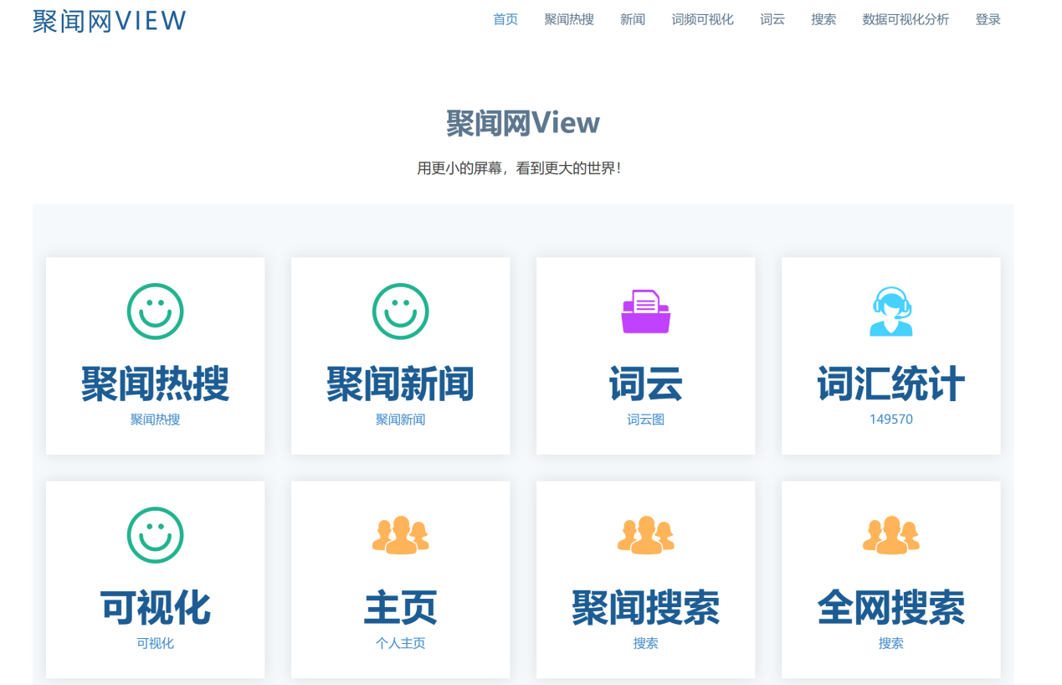

**图2-1 聚闻网View主页面**

1、查看新闻：用户可在聚闻网View平台查看通过抓取、筛选、整合各种新闻源，并且通过不同的方式获取到的新闻信息，使用户能够在一个平台上获取来自不同来源的新闻报道和信息。

2、搜索新闻：用户可在聚闻网View平台搜索新闻，包括聚闻网内部新闻及全网搜索相关新闻。

## 2.2 优势和创新点

### 2.2.1 优势

相比于同类型的聚合新闻平台，我们的优势就在于提供了更加全面更加多类型的功能服务，使用户在聚闻网View平台可以查看到duozhong新闻源的热搜新闻。同时对于用户个人信息的保护处理做的更加完善。在设计风格上，我们的聚闻网View平台风格简洁方便，清晰的功能模块可以让使用者更快的掌握网站的使用方法。更快捷便利的查看到感兴趣的新闻，本网站适用于小中大龄多种群体不同需求人群的使用。同时，我们的“聚闻网View”平台内后期还会进行其他功能的开发，始终坚持更便捷更高效更全面的新闻服务。具体体现在以下方面：

1、效率提升：聚合平台能够整合和管理各种资源和服务，提供给用户一个集成化的环境，用户可以通过一个平台完成多个任务，提高工作效率。

2、信息全面：聚合新闻网站通过抓取、筛选、整合各种新闻源，使用户能够获取来自不同来源的全面新闻报道和信息。

3、个性化服务：通过大数据分析，聚合新闻系统能够根据用户的兴趣和偏好推荐个性化的新闻内容。

4、实时更新：聚合新闻系统网站具备实时更新和刷新功能，能迅速获取并发布最新的新闻报道和信息。

5、技术创新：在技术方面进行创新，例如利用大数据分析、自然语言处理和机器学习等技术，提升推荐质量和准确性，优化用户体验。

6、多平台支持：支持多种终端设备，如手机、平板电脑和桌面电脑，提供一致的用户体验。

7、节约成本：由于资源集中化处理，可节约信息处理、网站运营等方面的成本。

### **2.2.2 创新点**

基于当前社会高速发展的大形势，社会发展日新月异，人们生活在一个快节奏的社会场景中，针对社会大众了解实时新闻热点现实需求，我们有以下创新点：

1、数据驱动：聚合新闻系统网站通过大数据技术，对用户行为、兴趣和偏好进行深入分析，以数据为驱动，实现个性化新闻推荐。

2、实时更新与推送：聚合新闻系统网站能够实时抓取和发布新闻，使用户能够及时获取最新信息，并通过推送功能，将重要新闻直接送达用户。

3、互动社区：除了提供新闻内容，聚合新闻系统网站还为用户打造了一个互动社区，用户可以在此发表观点、评论、交流等，增强了用户粘性。

4、技术特点：利用Flask框架的灵活性和扩展性，结合其他技术（如数据库、缓存、API等），构建高效、稳定的系统。

5、技术创新：聚合新闻系统网站在技术上不断创新，如使用机器学习算法优化新闻推荐，提高推荐质量和准确性；利用人工智能技术进行新闻内容自动分类、标签化等，提高内容管理效率。

6、多平台整合：聚合新闻系统网站能够整合不同平台资源，实现跨平台的内容共享和传播，为用户提供更加丰富和全面的新闻内容。

7、全球化视野：随着全球化的进程，聚合新闻系统网站也积极拓展国际新闻内容，为用户提供全球范围内的新闻报道，增强了国际交流和互动。

# 第三章 软件交互设计

## 3.1 产品结构

### 3.1.1 产品信息结构

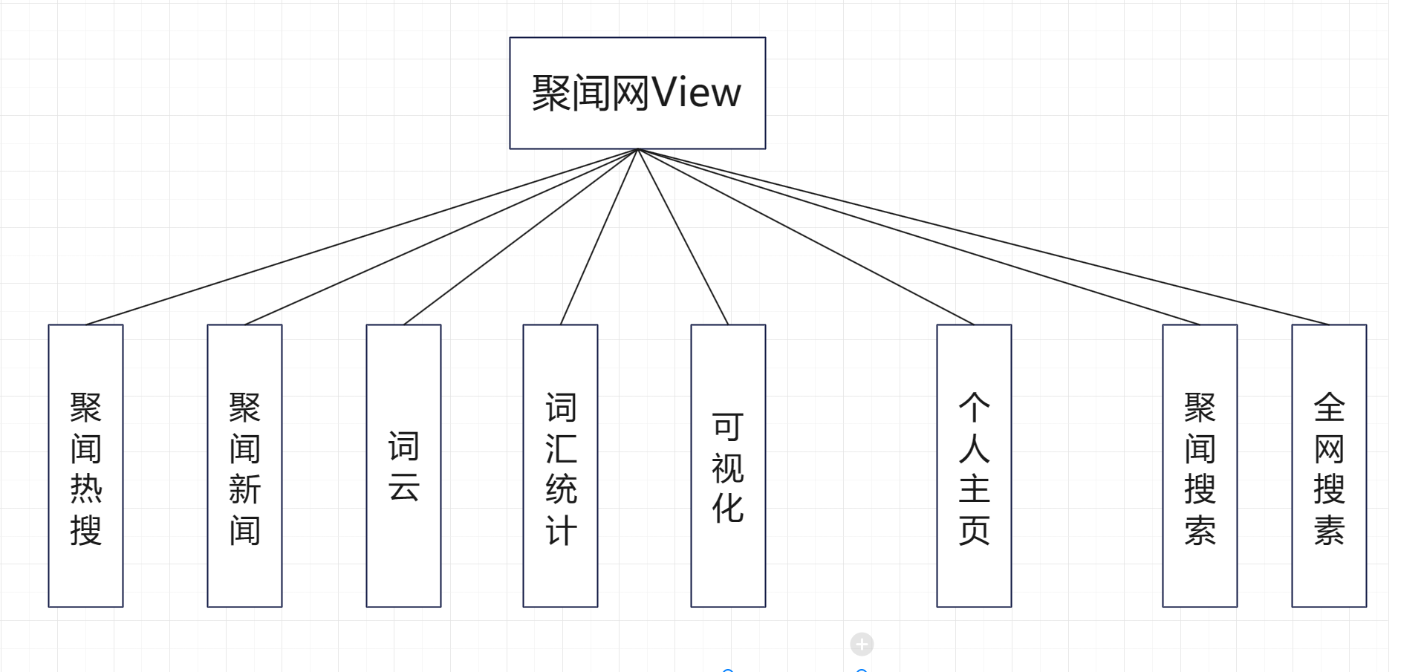

**图3-1 聚闻网View 功能图**

## 3.2 产品设计原则与展示

### 3.2.1 界面风格简约大方

为了方便手机/PC端网站用户的整体使用体验和观感效果，聚闻网View整体的页面设计风格趋向于简约大方，贯彻极简主义，整体色调与背景色之间衔接自然美观，以白色为主题色色调。

### 3.2.2 模块分类布局恰当有序

我们的产品是基于社会广泛人群的新闻阅读需求，将聚闻网View功能模块进行了系统、清晰的划分，便于社会各群体使用，使得用户在一个平台内就可以查看多类型源新闻内容。

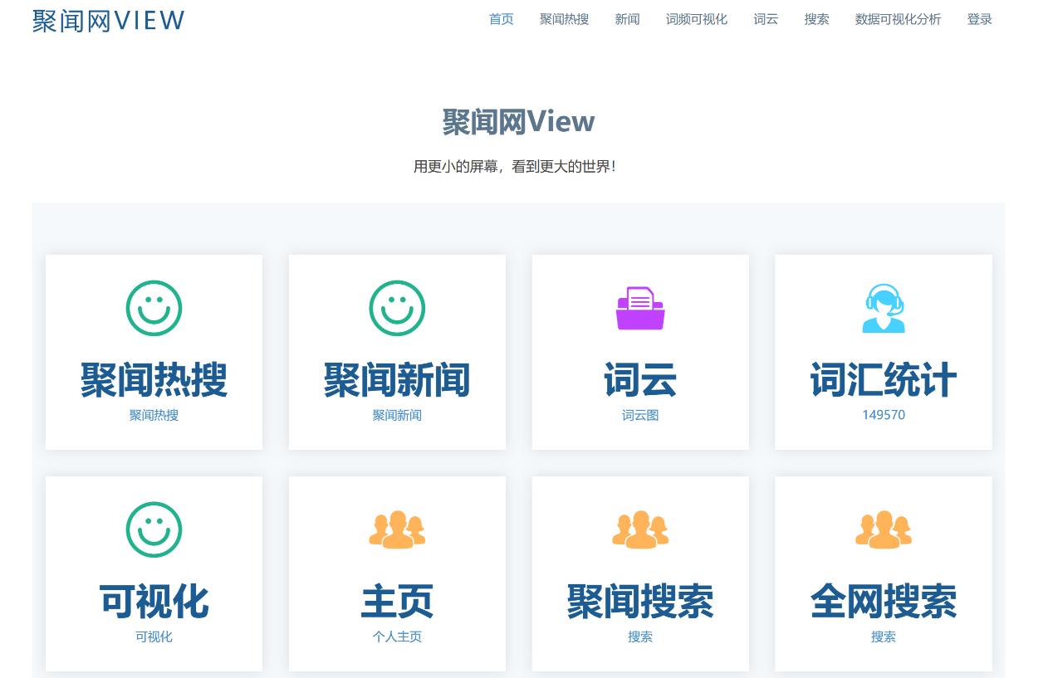如图3-2所示：

**图3-2 聚闻网View 主页**

### 3.2.3 操作简单便捷

聚闻网View每个功能模块下都设计了相对应的子模块，点击按钮即可跳转至子页面，查看子页面内容。并且本网站运用通俗易懂的语言，便于用户理解每个功能模块的含义，便于用户快捷使用每个功能模块，降低了聚闻网View的使用门槛，同时由于本网站整体风格设计简约大气，没有冗余和复杂的跳转、链接及广告等内容，适用于各类群体的使用，并且可以很好的满足其个性化的功能需求。如图3-3，图3-4所示。

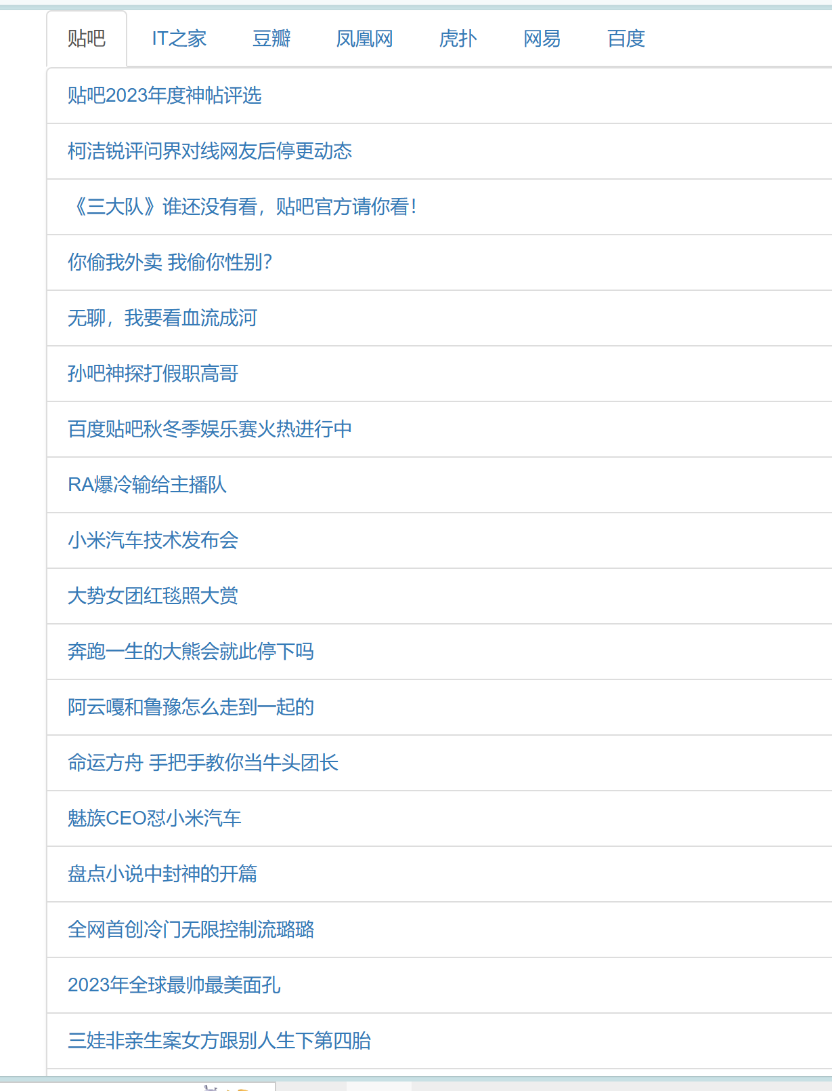

**图3-3 聚闻热搜页面**

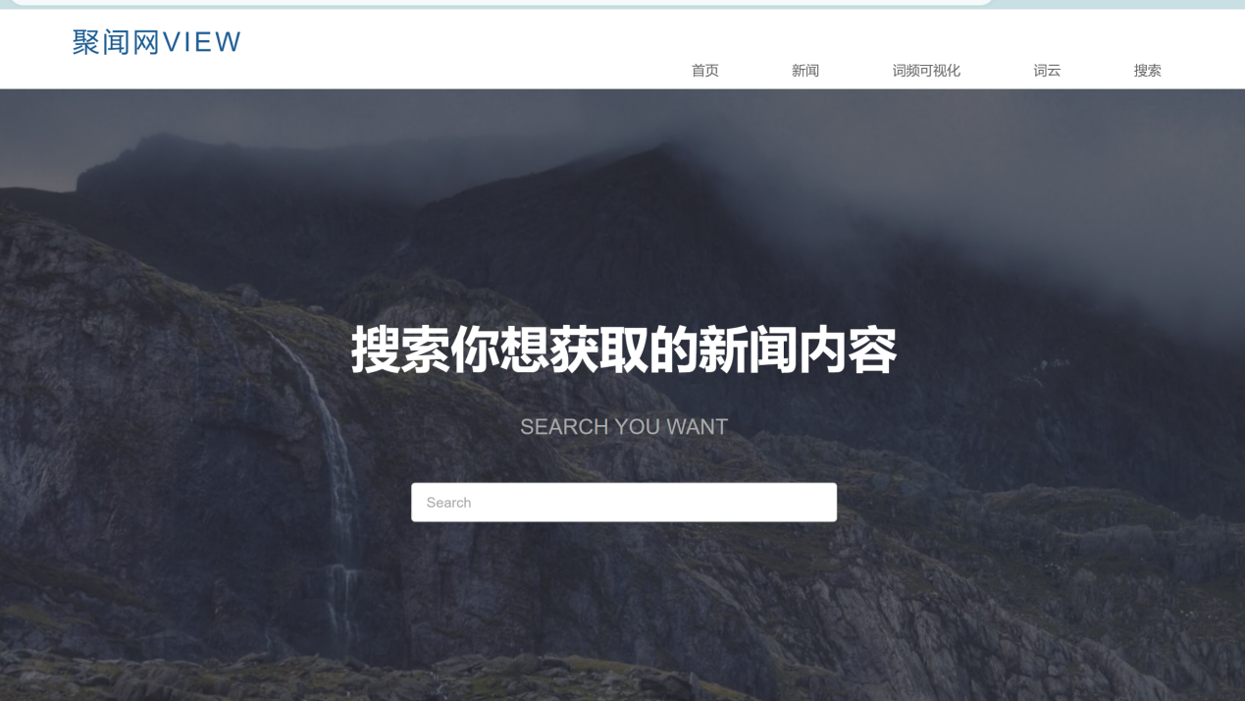

**图3-4 聚闻搜索页面**

### 3.2.4 完善的安全机制

我们对于聚闻网View用户的个人信息安全尤其重视。为保证用户信息泄漏，恶意盗取等，我们对聚闻网View服务器数据库进行了二次加密存储，并且在为提高社会大众群体查阅新闻的便捷性，本网站无需登录也可查看主页新闻的全部内容；同时我们设置了联系客服模块；以及关于用户的反馈与投诉等；如图3-5，图3-6，图3-7所示。

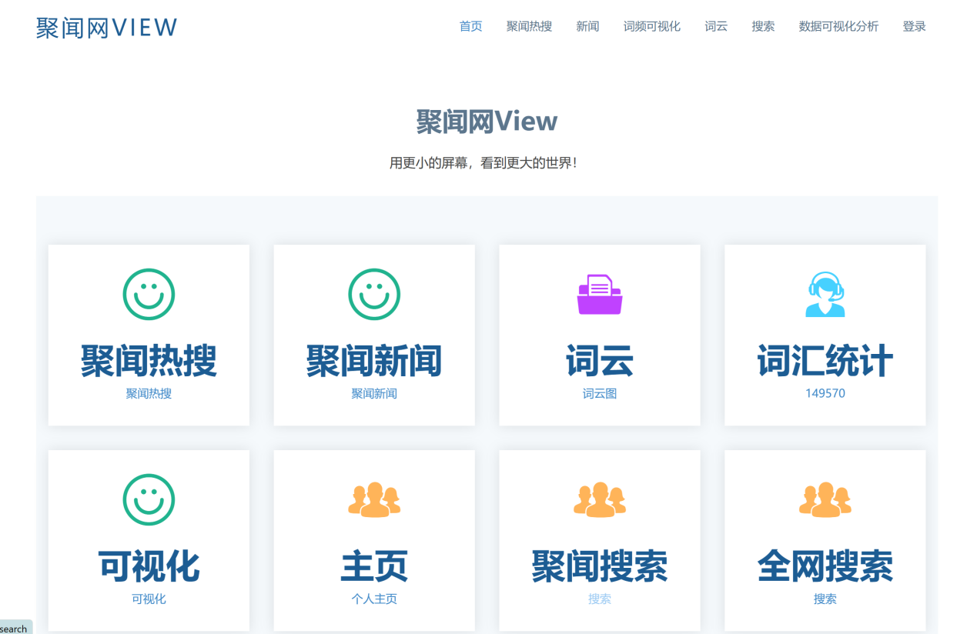

**图3-5 聚闻网View主页**

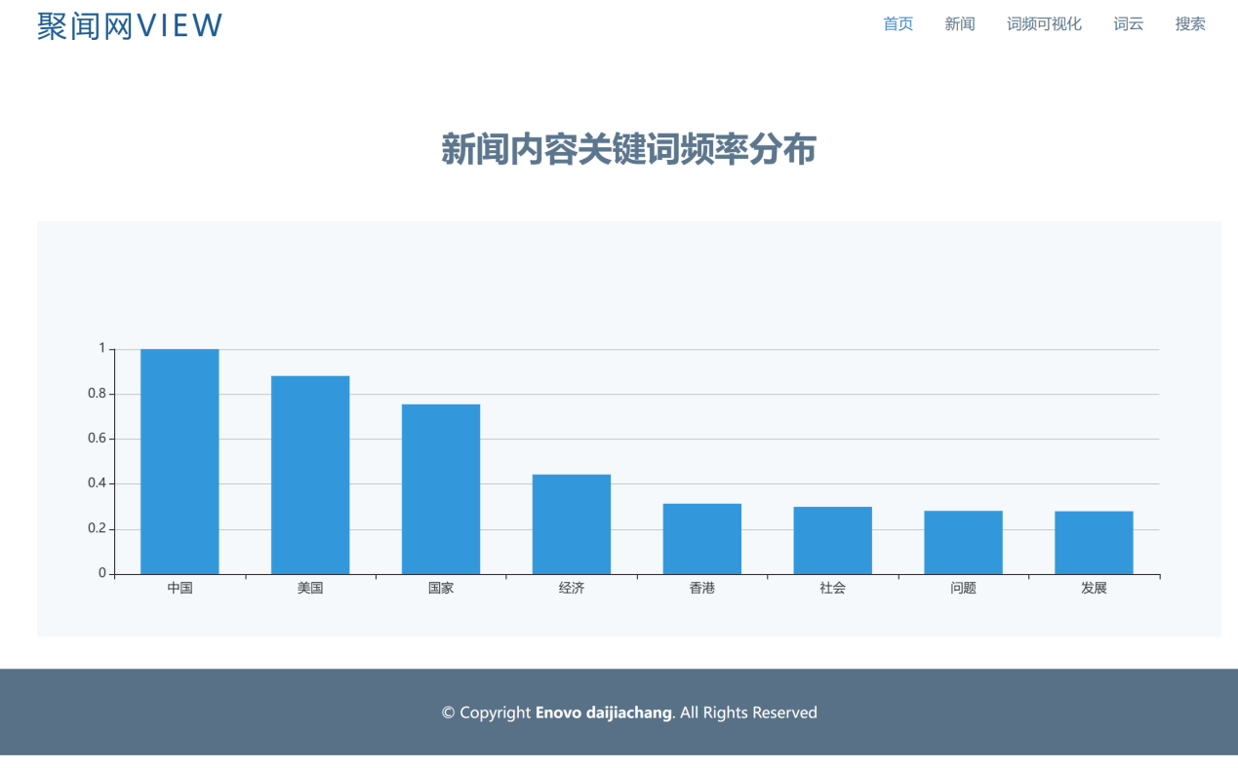

**图3-6 聚闻网View 词频统计页面**

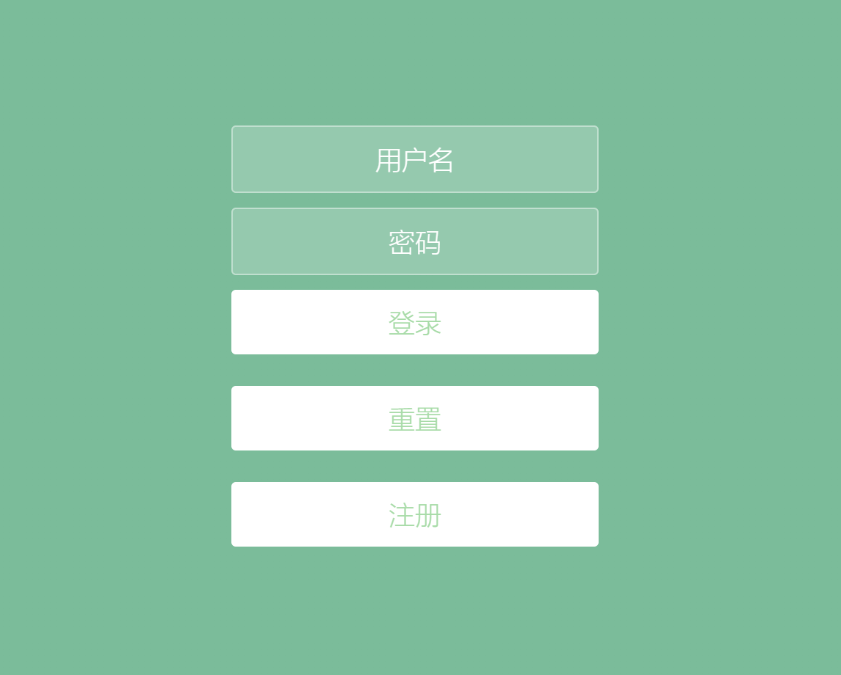

**图3-7 聚闻网View 登录页面**

### 3.2.5 数据的统计与展示

聚闻网View对每一新闻都有全面而清晰的展示，方便用户快速浏览全部新闻。

## 3.3 核心功能设计图



**图3-8 聚闻网核心功能设计图**

# 第四章 软件技术方案

## 4.1 总体框架设计图

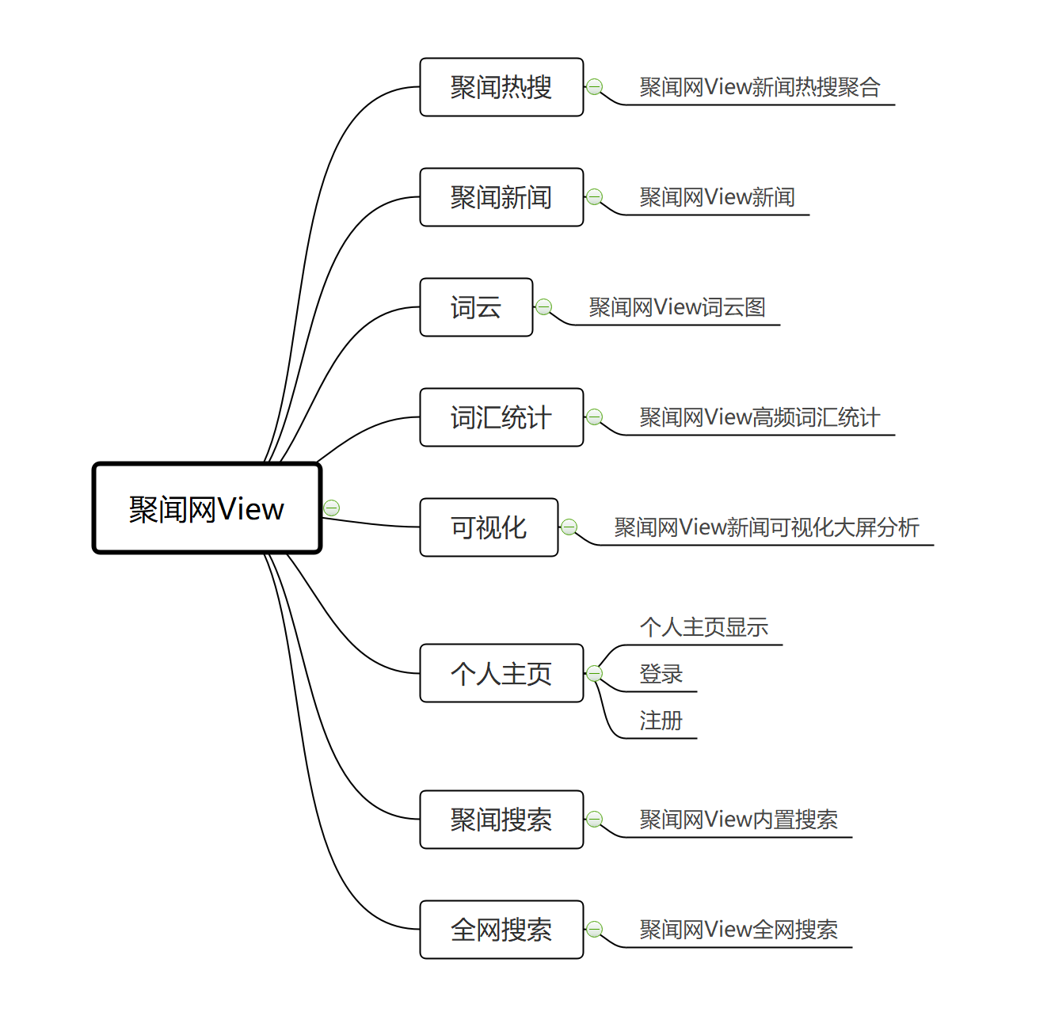

**图4-1 聚闻网View总统框架设计图**

## 4.2 技术选型与开发环境

### 4.2.1 开发框架

Flask是一个轻量级的Web应用程序框架，使用Python编写。它提供了一些用于构建Web应用程序的基本工具和组件，使得开发人员可以更加快速地构建功能齐全的Web应用程序。Flask的特点包括：

1、简单易用：Flask的设计理念是简单至上，它提供了基本的路由和模板引擎，使得开发人员可以快速地搭建Web应用程序的骨架。

2、扩展性强：Flask的设计允许开发者根据需要添加各种扩展，例如数据库抽象层、表单处理、用户认证等。

3、社区活跃：由于Flask简单易用且功能强大，吸引了大量的开发者使用，形成了庞大的社区。社区提供了丰富的插件和资源，帮助开发者解决问题。

4、灵活度高：Flask采用约定优于配置的方式，给予开发者较大的自由度，可以根据项目需求进行定制。

5、支持Jinja2模板引擎：Jinja2是一个功能强大的模板引擎，允许开发者在模板中嵌入Python代码，使得视图和业务逻辑分离。

6、支持多种环境：Flask可以在各种环境中运行，包括开发环境和生产环境，这得益于其灵活的配置和部署方式。

总之，Flask是一个强大而灵活的Web应用程序框架，适合快速开发小型到中型规模的Web应用程序。由于其简单性和扩展性，许多Web开发人员选择使用Flask作为他们的首选框架。

### 4.2.2 开发环境

**1）硬件环境**

处理器: AMD Ryzen 7 5800H with Radeon Graphics

3.20 GHz

机带RAM: 16.0GB(13.9GB可用)

系统类型: 64位操作系统，基于x64的处理器

显卡: AMD Radeon(TM)Graphics

主硬盘：512GB固态硬盘(海力士)

**2）开发工具**

PyCharm 2021.1 (Professional Edition)

1. 调试基础库：

flaks 1.1.1Flask框架：用于构建Web应用程序的基本框架，提供了路由、模板引擎等基本组件。

beautifulsoup4==4.8.2  
bs4==0.0.1  
certifi==2019.11.28  
chardet==3.0.4  
click==7.1.1  
fake-useragent==0.1.11  
Flask==1.1.1  
Flask-Caching==1.8.0  
Flask-Script==2.0.6  
Flask-SQLAlchemy==2.4.1  
Flask-WTF==1.2.1  
idna==2.9  
itsdangerous==1.1.0  
jieba==0.42.1  
Jinja2==2.11.3  
lxml==4.6.3  
MarkupSafe==1.1.1  
PyMySQL==0.9.3  
requests==2.25.1  
soupsieve==2.0  
SQLAlchemy==1.3.15  
urllib3==1.26.5  
Werkzeug==1.0.0  
WTForms==3.1.0

1. 关系型数据库：MySql数据库
2. 前端技术：HTML/CSS/JavaScripts

## 4.3 主要设计

### 4.3.1 图标设计

为了提供给用户更好的，更加便捷的使用体验，我们在设计聚闻网View主要功能模块时采用了与其所代表功能高度契合的图标来展现,并且配有简洁的图标按钮。如同4-2所示：

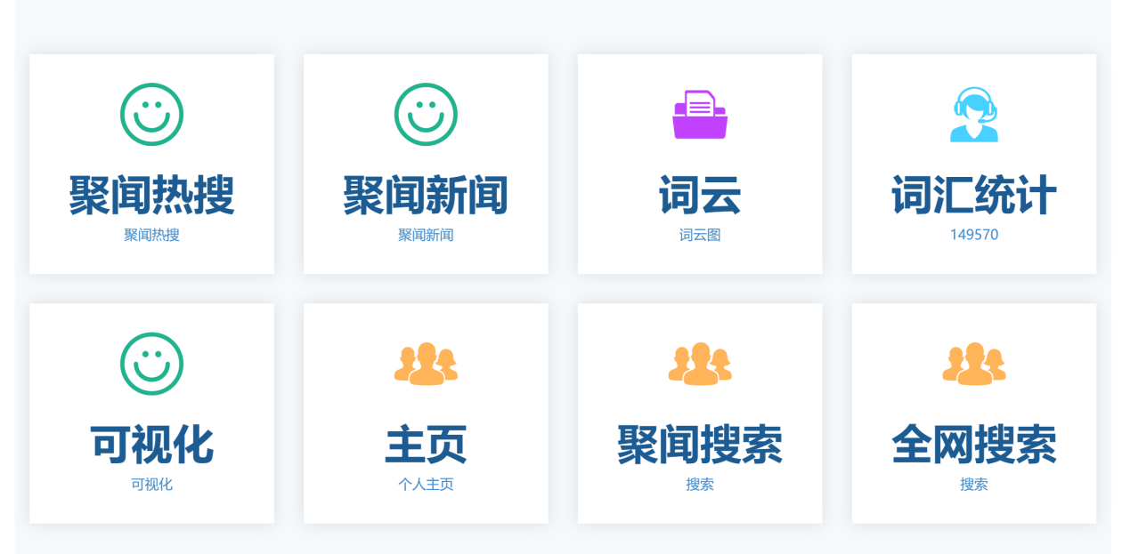

**图4-2 主页**

### 4.3.2 功能模块设计

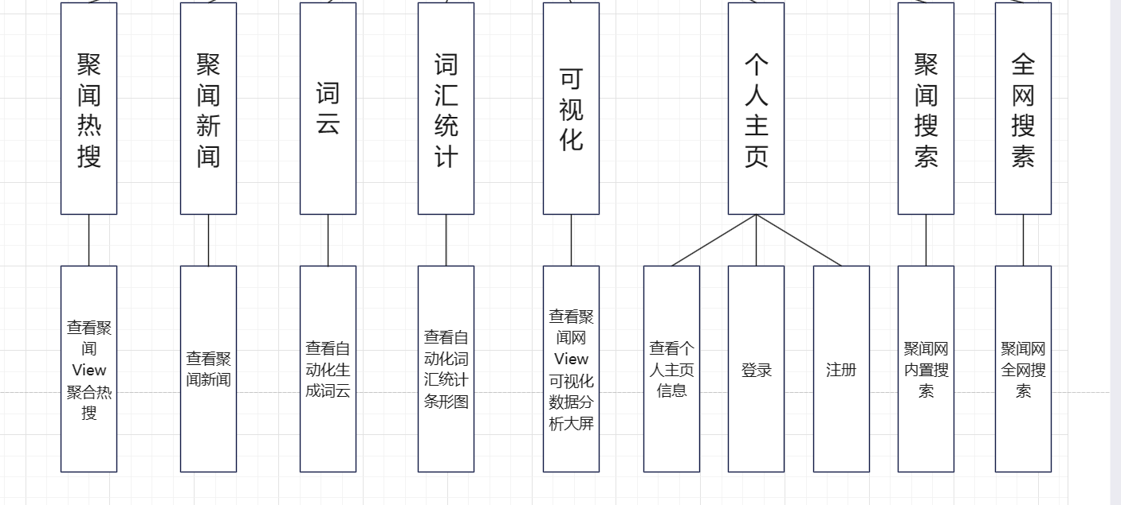

**图4-3 功能模块设计**

# 第五章 软件测试

## 5.1 主要功能测试

### 5.1.1 聚闻热搜功能模块测试

测试方案：用户进入网站主页，点击聚闻热搜模块。

测试结果：点击聚闻热搜模块，网页自动跳转至聚闻热搜页面，整体耗时短，安全性高。 如图5-1所示。

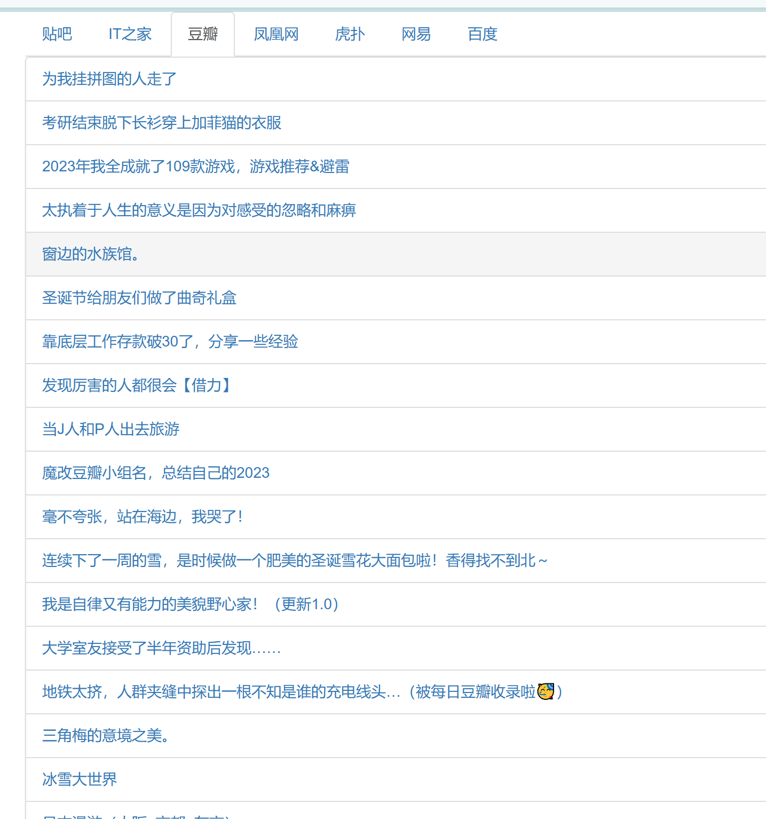

**图5-1 聚闻热搜豆瓣模块页面**

### 5.1.2 词云功能模块测试

测试方案：用户进入网站主页，点击词云模块。

测试结果：点击聚闻热搜模块，网页自动跳转至词云页面，整体耗时短，安全性高。如图5-2所示。

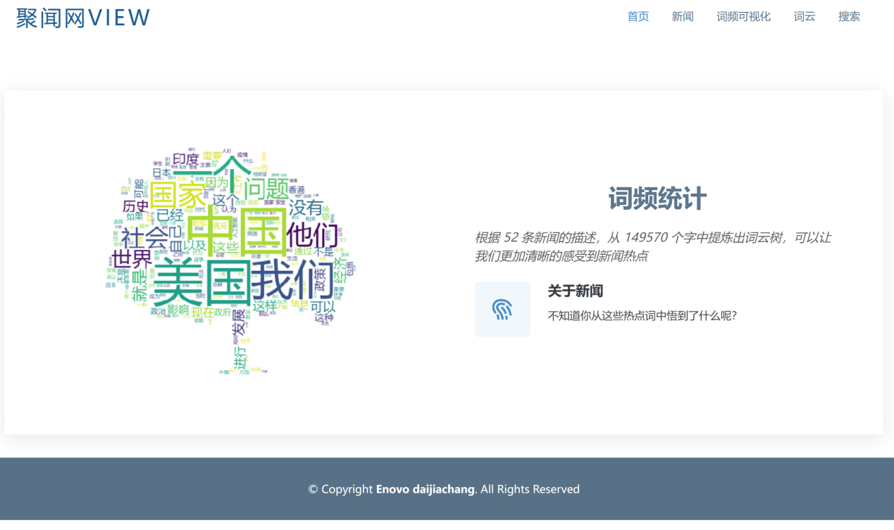

**图5-2 词云**

### 5.1.2 个人主页模块测试

测试方案：用户进入网站主页，点击个人主页模块。

测试结果：点击个人主页模块，网页自动跳转个人主页，若未登录，则显示登录页面，整体耗时短，安全性高。如图5-3所示。

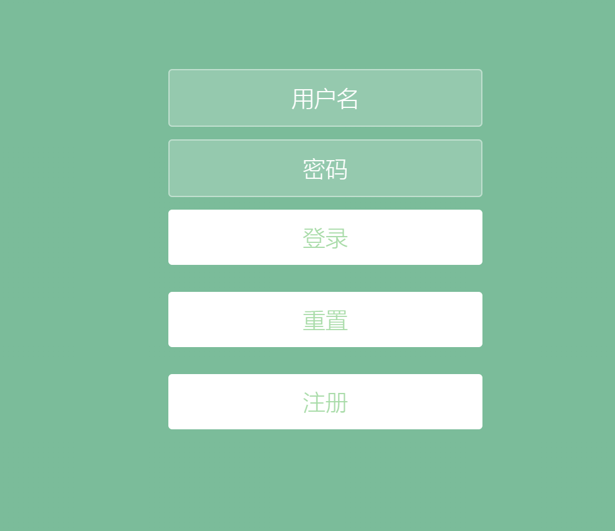

**图5-3 登录**